ELS TRES DESITJOS
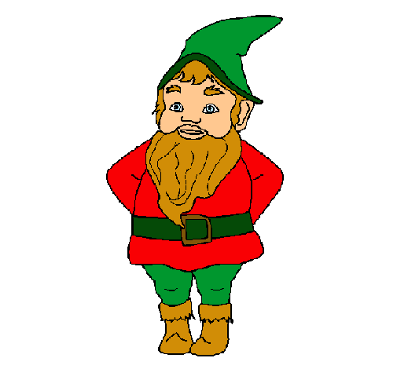
Fa dues setmanes, un dia, caminant pel bosc, em vaig trovar un gnom sota un rovelló gegant. Al principi jo no el veia perquè era molt petit, però després em va començar a cridar; vaig mirar cap al terra, i, em vaig sorprendre. Ell em va pre-guntar que com es que anava sola pel bosc. I jo li vaig dir que m’agradava investigar i sortir a fer excursions.
Vam continuar una estona parlant i passejant pel bosc fins que ell es va aturar i va dir:
-Tinc una idea. Jo soc màgic, et puc concedir tres desitjos a canvi que tu em busquis mun lloc millor per viure. El meu rovelló ja està molt vell…
-D’acord. Em sembla bé.
-Quins són els tres desitjos? –va preguntar el gnom.
-Que hi hagi pau al món, que totes les persones puguin menjar i tenir casa i l’últim: que tothom tingui treball- li vaig dir convençuda.
-I la meva casa?
Vaig pensar, i, com era molt simpatic, me’l vaig partar a casa a viure amb mi.
A ell li va semblar bé i va cumplir els meus desitjos.
Vam ser uns amics inseparables.

